〇その他の質問項目

　　　・3年3か月の森井市政下での議会対応を見るに、迫市長の所感と今後どのような議会対応をするか

　　　　答）議会との信頼関係の下、市政の課題や施策を議論できる関係が必須。これまではできて居なかった。自分としては、しっかりと環境を整えていきたいと考えている。

・高島漁港区の観光船事業に対する条例違反の許認可の是正について

　　　　答）事業者に対し、指導を行うとともに、根気強く是正を進める。

　　　・小樽海上技術学校の存続について

　　　　答）海技教育機構は校舎を商業高校跡に絞って検討。市は道と具体的に協議する。

　　　・前市長が中断させた港湾計画は前進させないのか。

　　　　答）前進させる。物流、観光、安心安全の面から、港湾計画で港湾機能を充実させる。

　　　・第3号ふ頭にクルーズ船旅客ターミナル建設をする計画について

　　　　答）クルーズ船客の誘致をする上で重要。岸壁の整備と既存上屋を利用してまずは進める。

　　　・新幹線札幌延伸に向けて、速達便の停車を求め新幹線効果の獲得を小樽として戦略的に進めるべき

　　　　答）今後しっかり検討し、関係各所に要請する。

　　　・港湾の除排雪区域を、昨年3分割し、業者を変更した結果苦情が0件から16件に増えた。

　　　　答）主に運輸関連事業者の安心安全のため、昨年の方法を見直し、元に戻す事を検討する。

　　　・小樽駅前中心市街地再々開発について、現状第1ビル周辺を手始めに積極的に取り組んで欲しい

　　　　答）建物の老朽化、駅前広場の危険な状況などの課題を地権者や関係各所と協力し、リーダーシップを発揮して取り組みたい。

　　　・停電時の、観光客避難について、防災マニュアルや、マップに記載がない

　　　　答）今回の件を受けて、速やかな情報伝達の仕組み作りを検討していく。

　その他　・震災の影響による市内経済への打撃とその対応について

　　　　　・震災、停電による、観光風評被害対策について

　　　　　・市内の観光導線を充実させ、線から面の観光への取り組みを

　　　　　・小中学校適正配置計画で、松ヶ枝、西陵両校統合が、進捗せず、商業高校跡に海上技術学校を併合する計画の中、老朽化している松ヶ枝中学校を最上小学校跡へ一時移転すべきでは。

　　　　　など、様々質問させていただきました。いずれも前向きな答弁が出ております。

中村よしひろ　活動報告・予定など

○市長選が8月下旬に行われ、その影響で、本来9月上旬の第3回定例会が、10月にずれ込みました。私が任期をいただいてから、森井前市政下では、たびたび議会が紛糾、空転しておりましたが、充実した議論の下、今回初めて議事日程通り定例会が進みました。10月22日からは、平成29年度決算を審議する決算特別委員会が行われます。その後、11月は、全国市議会議長会が主催する、市議会議員向け研修会参加のため、栃木県宇都宮市へ、そしてその翌週は、会派視察のため、福岡県大牟田市と、熊本県熊本市を訪問し、地域活性化のための港湾の利用について、そして、震災後の観光の復興について、学んで参ります。

応援ありがとうございました！

新市長　**はざま 俊哉　氏と**

オール小樽で小樽再起動を実現へ！

**○任期も残り5か月ほど。来年四月は改選期です。これからも市民の皆さんと共に頑張らせて下さい!**

**自民党広報**

**小樽・後志と国のパイプ役**

・中村　ひろゆき

**3期目も明るく・でっかく・堂々と**

**北海道第4選挙区　衆議院議員**

***今後ともよろしくお願いいたします！***

**おたるワークステーション**

11月3日（土・祝）10:00～16:00

場所：ウイングベイ小樽にて

・お子様と楽しくお仕事体験

（中村よしひろもお手伝いします！）

**・自民党街頭演説　金曜朝7:30～　主に小樽駅前にて**

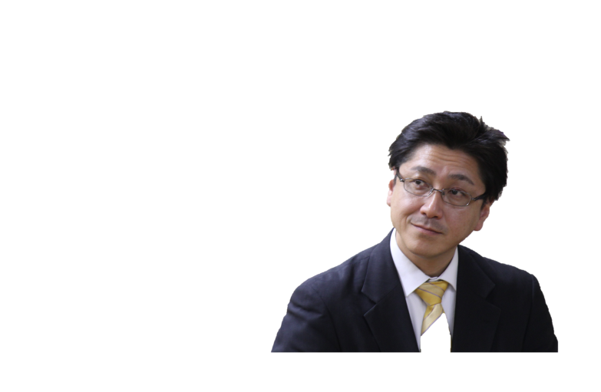

通信vol 20

平成30年10月17日

発行責任者：中村よしひろ事務所　後援会会長：角谷　淳

〒047-0023　小樽市最上１丁目１９番２３号　電話・FAX（0134）32-4778　　直通090-6696-9787

リアルに提言

**小樽市議会第3回定例会終了**

**～はざま俊哉市長初めての定例会～**

―議案29件　報告4件　意見書案4件　陳情等審議－

9月6日発生の胆振東部地震で被災された皆様に、心からお見舞い申し上げます

日々皆様には大変お世話になっております。いつも中村 よしひろに、皆様の温かいご支援を賜り、誠に有難うございます。8月の市長選の際はお世話になりありがとうございました。

今回は、第３回定例会について、お知らせいたします。今回の定例会は、迫俊哉市長になって初めての定例会でした。市民との対話を重視、経済と生活の好循環を訴えて当選した迫市長。今定例会で、私、中村　よしひろ　は、自民党代表質問に立ち、公約から派生する政策方針などその政治姿勢をしっかりと伺いました。また、昨年市民の皆さまを不安にした、除排雪の充実を訴え、特にしっかりと排雪を行うことを求めました。その他、前市長時代、停滞していた事、また、不可解な執行を行っていたものについて、前進や修正を求めました。代表質問時も、委員会でも、迫市政は、誠心誠意の答弁をしてくれました。我々も市政を正すために応援した迫市長ですが、市政を前進させること、また、市民のためになるか否かを議論するにあたっては、是々非々で進めて参ります。今回議案のうち、昨年度決算議案14件は決算特別委員会で審議としました。

中村よしひろ　自民党代表質問（主な質問）

〇はざま市長の政治姿勢について

　・市民との対話によるまち作りをどの様に進めるのか

　　答）町内会やまちづくり団体の会合に積極的に伺う。商工会議所など経済団体と新たな

　　　　意見交換の場を設ける。職員にももっと「現場」に入り関係者と対話するよう改革。

〇ふれあいパス事業を今後どうしていくのか。続けるなら財政上の課題も含め、答えて欲しい。

　　答）高齢の皆さまが外出する機会を増やし、元気に生活していただく事業なので継続。

　　ただし、厳しい財政状況のため、事業費の抑制もあり得るが、事業者の協力を得なが

　　ら持続できるよう見直してゆく。

　　〇除排雪‐昨年より9111万円増額して予算計上した。排雪に期待するが、排雪量は？

答）昨年は34万㎥だったが、今年は５０万㎥を計画。昨年の市民の不満を踏まえ充実。

　　〇防災‐今回の停電で避難所を開設したが、地域に偏りがあったと思うがどうか。

　　　　答）停電の復旧状況が不透明だったこともあり、市内を7地区に分け、1か所ずつ開設し

　　　　　　た。指摘の点を踏まえ、今後の避難所開設に活かして参りたい。

　　　などであります。副市長は、様々人選を進め、第4回定例会までに提案したいとのこと。

　　　　　　　　　　　　　　　　　　　　　　　　　　　　　　　（裏面へ）